Parcours VWF 2012
Ga met je muis op de link staan, CTRL ingedrukt houden en klikken!

HAMME Sint-Anna zondag 11 maart.
http://www.google.be/maps?saddr=St.Anna&daddr=St.Anna+to:Heirbaan%2FN446+to:Noord+Langestraat+to:Noord+Langestraat+to:Langevelde+to:A.+Van+der+Moerenstraat+to:St.Anna&hl=nl&sll=51.090828,4.070992&sspn=0.021267,0.038581&geocode=FTGlCwMd9ik-AA%3BFdinCwMdcWY-AA%3BFcJ_CwMdZGI-AA%3BFVB1CwMd9Fk-AA%3BFS1kCwMdcio-AA%3BFSpUCwMdnPg9AA%3BFUaDCwMdEuc9AA%3BFUClCwMdYik-AA&mra=mi&mrsp=7&sz=15&t=h&z=15
Foto aankomstzone met inschrijvinsplaats Startplaats in de Moortelstraat! Een 200m voor de aankomst
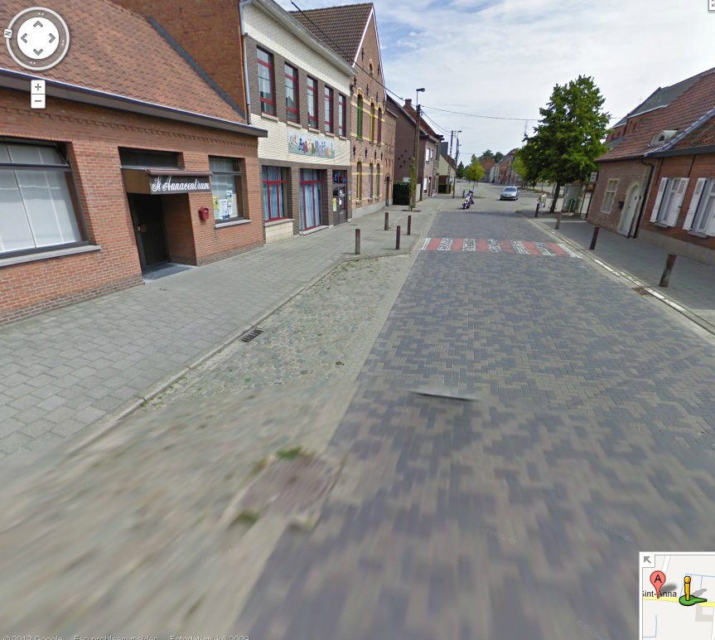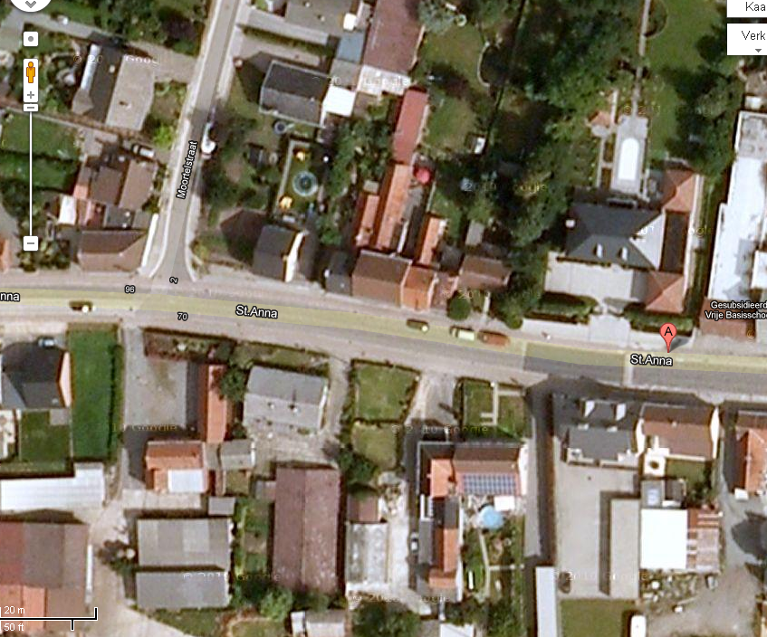
Na een kleine 2 kilometer duiken we rechts de kouterbaan in(zie foto hieronder), we komen van een mooie brede asfaltbaan en snelheid ligt er steeds hoog, dus wel opletten en proberen vooraan te zitten. Het ligt er wel allemaal mooi berijdbaar bij in de kouter, hier en daar wel een paar kleine strookjes waar je moet uitkijken, maar zoals je ziet mooie kouter en mooie natuur!
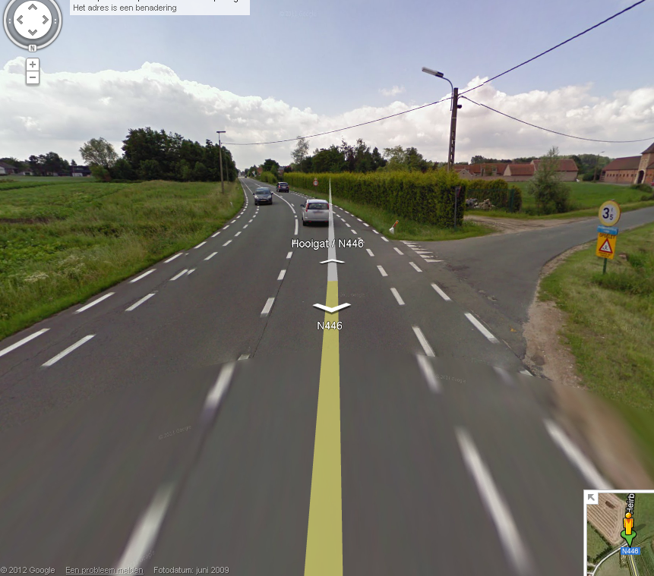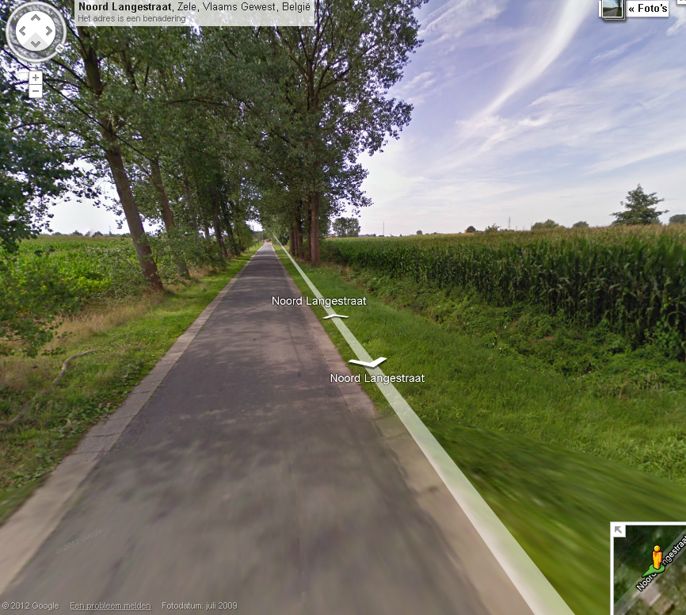
HOFSTADE zondag 4 maart.
http://www.google.be/maps?saddr=Zijpstraat&daddr=Noenstraat+to:Babbelaarstraat+to:Bieststraat+to:Zijpstraat&hl=nl&ll=50.971049,4.024601&spn=0.021322,0.038581&sll=50.964563,4.039063&sspn=0.015406,0.048366&geocode=FcOgCQMde309AA%3BFe-xCQMd6T89AA%3BFcHhCQMdrVY9AA%3BFUC2CQMdW6A9AA%3BFcyfCQMdTn49AA&mra=dme&mrsp=4&sz=15&t=m&z=15

